INSTITUTO TECNOLÓGICO Y DE ESTUDIOS SUPERIORES DE OCCIDENTE

DEPARTAMENTO DE ELÉCTRONICA, SISTEMAS E INFORMÁTICA

PROGRAMACIÓN ORIENTADA A OBJETOS



TAREA #5 — CLASE DATE

PRESENTA
Viviana Toledo De la Fuente

Hugo Iván Piza Dávila

Fecha: 4/10/2026

Clase Date

- Constructores
La clase Date consta de 5 atributos: day, month, year, monthName y format. Cada uno tiene un valor de inicialización por default. Aunque algunos pueden resultar redundantes (como monthName), decidí dejarlos inicializados.
La clase contiene 3 constructores, uno sin argumentos, otro con 3 argumentos y otro con 4 argumentos, incluyendo el formato de impresión de la fecha. El constructor sin argumentos crea la fecha 01/01/2026, mientras que los demás utilizan los valores ingresados por el usuario. Cada constructor llama al 3ero, que utiliza los Setters.
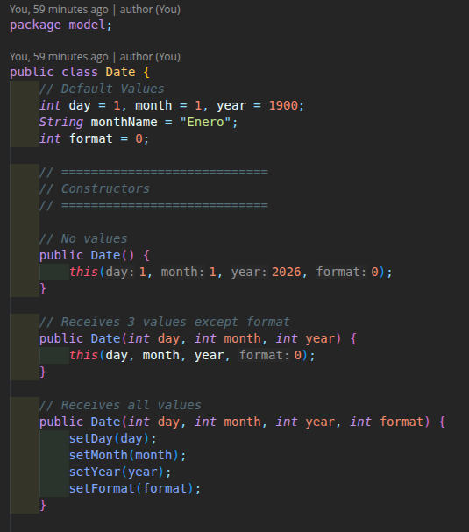
Setters
El primer setter es para day, el cual evalúa si el día entra en el rango válido de cada mes. En caso de que el día sea mayor o igual a 1, y menor o igual al día máximo, el día es setteado. Caso contrario, se queda con el valor default (1).
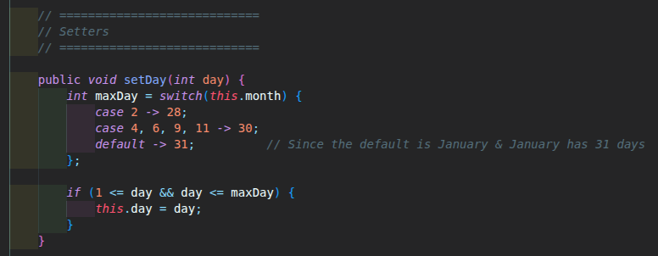
El setter month evalúa si el mes está entro del rango válido [1, 12], en caso de que sí, el mes se actualiza. De lo contrario, el mes queda con el valor default (1). A su vez, esta función cambia monthName utilizando un switchcase.
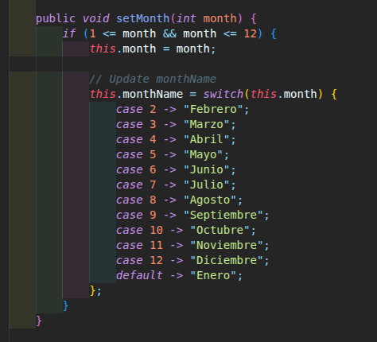
El setter de format y year funcionan de manera similar, evalúan si el dato ingresado es válido para cambiarlo, y si no, no lo cambian.
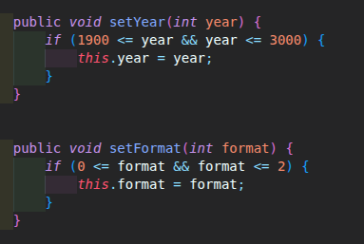
Los getters simplemente devuelven los valores:
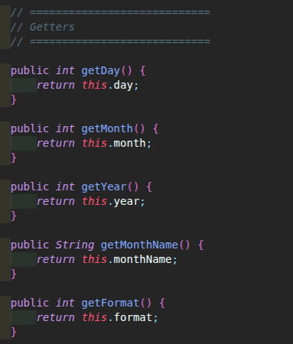
El método toString evalúa el formato elegido (donde 0 es el default) e imprime los resultados de acuerdo al formato.
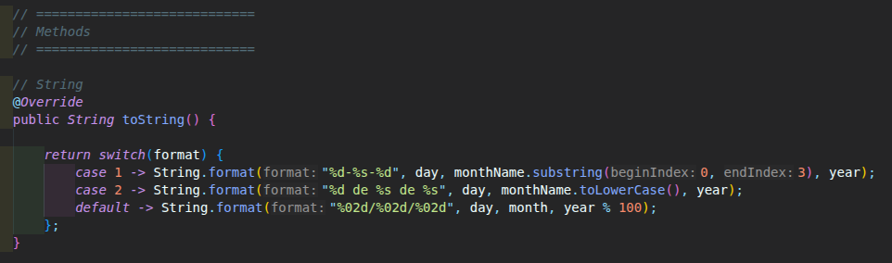
El método equals evalúa si el objeto ingresado es parte de la clase, después lo parsea a la clase Date, y evalúa si ambos lados son iguales. El método clone simplemente hace una copia del objeto.
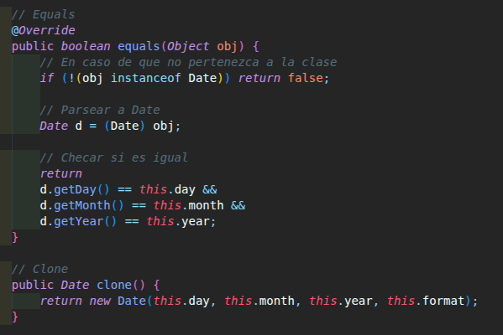
El método next() le suma un día al objeto Date actual. Primero, vuelve a calcular el maxDay permisible. Si el día del objeto es menor al día máximo, le suma uno. En caso de que sea igual [que sea mayor no está permitido por el método setDay()], day = 1.
Después, evalúa si el mes es menor a 12 [que esté fuera de rango no está permitido por el méetodo setMonth()]. Si es menor, solo le suma 1 al mes. Si es mayor, el mes se vuelve 1 y le suma 1 al año.
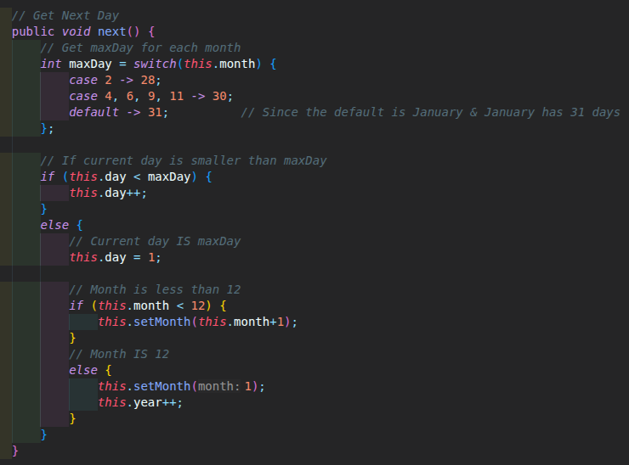
Pruebas de Ejecución
package tests;
import model.Date;

public class TestDate {
public static void main(String args[]) {
// Initiliaze dates
Date d1 = new Date();
Date d2 = new Date(6, 9, 2004, 1);
Date d3 = new Date(30, 4, 2005, 0);
Date d4 = new Date(34, 22, 500,14);
Date d5 = new Date(28, 2, 8784, 0);
Date d6 = new Date(-8, -12, 1968, 2);

// Print original dates
System.out.println("==============================");
System.out.println("Original Dates:");
System.out.println("==============================");
System.out.println(d1.toString());
System.out.println(d2.toString());
System.out.println(d3.toString());
System.out.println(d4.toString());
System.out.println(d5.toString());
System.out.println(d6.toString());

// Setters
System.out.println("\n==============================");
System.out.println("Try setters:");
System.out.println("==============================");
d1.setDay(31);
d1.setMonth(12);
d1.setYear(2016);
d1.setFormat(2);
System.out.printf("New values of d1: %s\n", d1.toString());

// Getters
System.out.println("\n==============================");
System.out.println("Try getters:");
System.out.println("==============================");
System.out.printf("Values of d2. Day: %d, Month: %d, Year: %d. MonthName: %s. Format: %d\n",
d2.getDay(), d2.getMonth(), d2.getYear(), d2.getMonthName(), d2.getFormat()
);

// Clone
System.out.println("\n==============================");
System.out.println("Clone:");
System.out.println("==============================");
Date d7 = d4.clone();
System.out.printf("D4: %s. D7: %s\n", d4.toString(), d7.toString());
System.out.printf("D4 == D7: %b\n", d4 == d7);

// Equals
System.out.println("\n==============================");
System.out.println("Equals:");
System.out.println("==============================");
System.out.printf("D4 EQUALS D7: %b\n", d4.equals(d7));

System.out.println("\n==============================");
System.out.println("Next Method:");
System.out.println("==============================");
System.out.printf("Current day: %s\n", d3.toString());
d3.next();
System.out.printf("Next day: %s\n", d3.toString());

System.out.println();
System.out.printf("Current day: %s\n", d1.toString());
d1.next();
System.out.printf("Next day: %s\n", d1.toString());
}
}

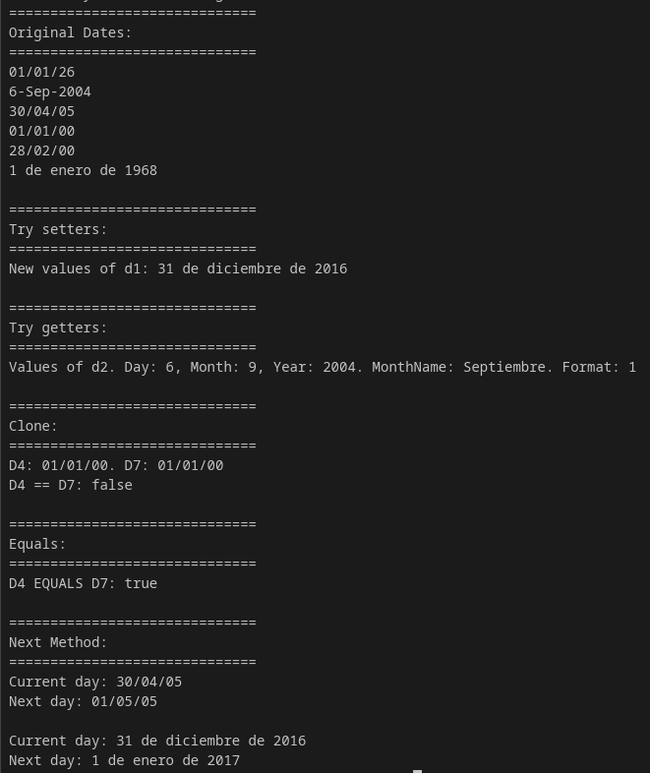
Conclusiones
Disfruté bastante de la creación de la clase Date, creo que fue una buena práctica para crear métodos en Java, así como familiarizarme con las particularidades de los objetos y clases. Aprendí a incorporar switch-cases en métodos para ser más rigurosa con las validaciones, así como abreviar el código dentro de los métodos para evitar la verbosidad. No tuve grandes complicaciones, aunque el ejercicio fue retador pues necesité incorporar validaciones para múltiples campos.

